习近平同俄罗斯总统普京举行视频会晤 两国元首宣布《中俄睦邻友好合作条约》延期
来源：新华社

习近平同俄罗斯总统普京举行视频会晤
两国元首宣布《中俄睦邻友好合作条约》延期

国家主席习近平28日下午在北京同俄罗斯总统普京举行视频会晤。两国元首宣布发表联合声明，正式决定《中俄睦邻友好合作条约》延期。普京热烈祝贺中国共产党成立100周年。

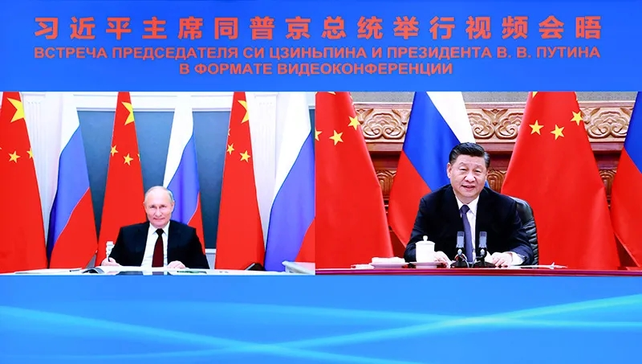

6月28日下午，国家主席习近平在北京同俄罗斯总统普京举行视频会晤。新华社记者 丁林 摄

习近平指出，我们即将迎来《中俄睦邻友好合作条约》签署20周年。《中俄睦邻友好合作条约》确立的世代友好理念符合两国根本利益，契合和平与发展的时代主题，是构建新型国际关系和人类命运共同体的生动实践。今天的中俄关系成熟、稳定、坚固，经得起任何国际风云变幻考验。双方在涉及彼此核心利益问题上相互坚定支持，战略协作富有成效，有力维护了两国共同利益。务实合作成果丰硕，质量和体量同步提升。在国际事务中密切协调配合，共同捍卫真正的多边主义和国际公平正义。在世界进入动荡变革期、人类发展遭遇多重危机背景下，中俄密切合作，为国际社会注入了正能量，树立了新型国际关系的典范。我们应全面总结中俄关系始终航向不偏、动力不减的成功经验，对各领域合作新目标、新任务作出顶层设计，为《中俄睦邻友好合作条约》注入新的时代内涵。相信在《条约》精神指引下，无论前进道路上还需要爬多少坡、过多少坎，中俄两国都将继续凝心聚力、笃定前行。

普京热烈祝贺中国共产党成立100周年，表示，俄方珍视历史上同中国共产党的交往历程，愿同中国共产党加强党际交往，祝愿在中国共产党领导下，中国经济社会发展不断取得新成就，并在国际事务中发挥更重要作用。

普京表示，《俄中睦邻友好合作条约》体现了两国人民世代友好的意愿，《条约》确立的有关原则和精神为俄中关系长期顺利发展发挥了重要、独特作用。俄方对当前俄中关系达到前所未有的高水平和两国合作全面稳步发展感到满意。今天我们宣布发表联合声明，正式决定《俄中睦邻友好合作条约》延期，将为俄中关系长远发展奠定更加牢固的基础。俄方愿同中方继续深化战略互信，密切战略协作，继续相互坚定支持各自维护国家主权和领土完整的努力，相互尊重各自选择的制度和发展道路，深化务实合作和人文交流，加强在国际事务中的协调协作，将俄中新时代全面战略协作伙伴关系提升到更高水平。

习近平感谢普京及俄各界通过多种方式对中国共产党百年华诞表示祝贺和支持。习近平强调，中方坚定支持俄方为维护国家长治久安采取的有力举措，坚定支持俄方办好自己的事。

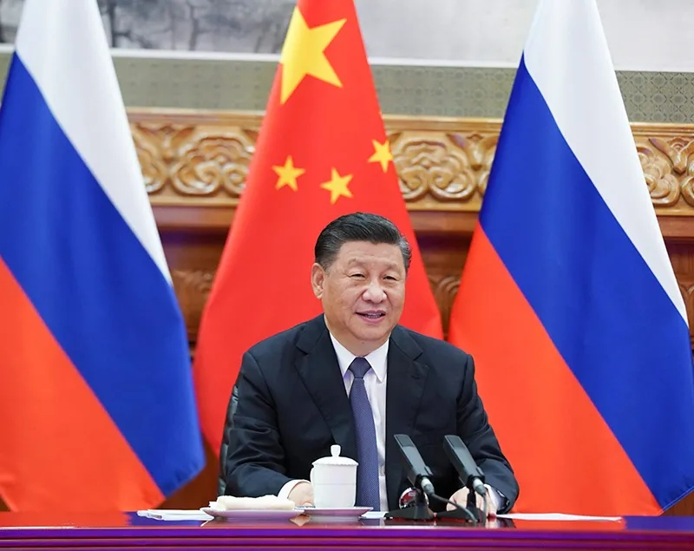
6月28日下午，国家主席习近平在北京同俄罗斯总统普京举行视频会晤。新华社记者 谢环驰 摄

双方强调，共同坚定维护以联合国为核心的国际体系和以国际法为基础的国际秩序，维护全球战略安全稳定，支持和践行真正的多边主义，反对打着“民主”和“人权”幌子干涉别国内政，反对搞单边强制性制裁。

双方一致同意，共同弘扬和平、发展、公平、正义、民主、自由的全人类共同价值，加强团结协作，合力应对共同挑战，推动构建人类命运共同体。

双方强调，共同反对利用疫情和病毒溯源搞污名化、政治化。

双方同意，继续保持密切高层交往，加强疫苗合作，继续扩大双边贸易规模，拓展低碳能源、数字经济、农业等领域合作，推进“一带一路”倡议同欧亚经济联盟对接。双方将共同反对将体育政治化，俄方支持成功举办北京冬奥会。

双方认为，当前形势下，上海合作组织面临新的机遇和挑战，应全面谋划和推进该组织发展。

双方还对近期美国、北约加速从阿富汗撤军、阿富汗安全形势更加复杂严峻表示关注，强调共同维护地区和平、安全和稳定。

杨洁篪、王毅等参加上述活动。

